БРЯНСКИЙ ГОСУДАРСТВЕННЫЙ УНИВЕРСИТЕТ ИМЕНИ АКАДЕМИКА
И.Г. ПЕТРОВСКОГО
УПРАВЛЕНИЕ ФЕДЕРАЛЬНОЙ НАЛОГОВОЙ СЛУЖБЫ ПО БРЯНСКОЙ ОБЛАСТИ
Институт экономики, истории и права
Финансово-экономический факультет
Кафедра бухгалтерского учета и налогообложения

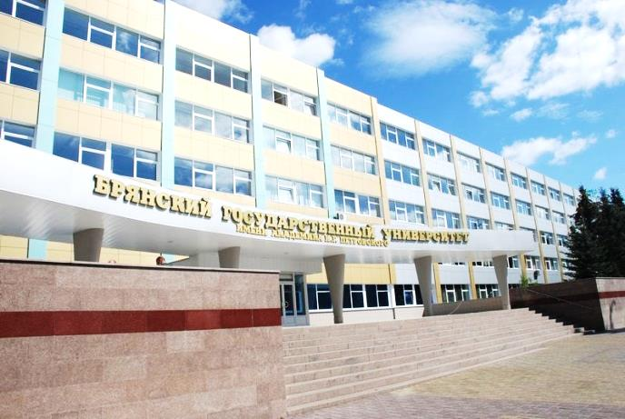

I НАЦИОНАЛЬНАЯ
НАУЧНО-ПРАКТИЧЕСКАЯ
КОНФЕРЕНЦИЯ С МЕЖДУНАРОДНЫМ УЧАСТИЕМ
«ИННОВАТИКА И ЦИФРОВИЗАЦИЯ В УЧЕТНО-КОНТРОЛЬНЫХ И АНАЛИТИЧЕСКИХ ПРОЦЕССАХ ЭКОНОМИЧЕСКИХ СУБЪЕКТОВ»

язык конференции: русский, английский

10 АПРЕЛЯ 2020 г.

БРЯНСК 2020
ОРГАНИЗАЦИОННЫЙ КОМИТЕТ КОНФЕРЕНЦИИ

Антюхов А. В. – ректор Брянского государственного университета им. акад. И.Г.Петровского, д.т.н., профессор

Маркелов Андрей Александрович – руководитель Управления Федеральной налоговой службы по Брянской области

Машков Сергей Викторович – председатель Общественного совета при УФНС России по Брянской области

Ковалёва Наталья Николаевна – декан финансово-экономического факультета Брянского государственного университета им. академика И.Г.Петровского, к.э.н., профессор

Мельгуй Андрей Эдуардович – заведующий кафедрой «Бухгалтерский учет и налогообложение» Брянского государственного университета им. академика И.Г. Петровского, к.э.н., доцент

Цель конференции – публикация результатов научных исследований студентов, преподавателей, работников учётно-налоговой сферы, обмен научными результатами и практическим опытом, поиск решения актуальных проблем в области финансового и налогового учета, финансового контроля и аудита.

К участию в конференции приглашаются студенты и преподаватели высших учебных заведений, работники учётно-налоговой сферы.
Материалы конференции будут опубликованы в электронном сборнике научных трудов.
Авторы опубликованных работ получат электронную версию сборника и сертификата участника конференции. Статьи размещаются в базе РИНЦ.

Контактная информация оргкомитета

Электронная почта: kafedrabuin@yandex.ru
тел. +7-900-699-12-76
Мельгуй Андрей Эдуардович

Для участия в конференции необходимо в адрес оргкомитета до 10 апреля 2020 г. направить:
- заявку на публикацию в электронном сборнике (см. образец)
- текст статьи

Участие в конференции бесплатное

ЗАЯВКА НА УЧАСТИЕ

Фамилия_______________________________
Имя___________________________________
Отчество ______________________________
Учёная степень, учёное звание, место работы, обучения, должность___________
Название работы_________________________
Номер и наименование секции_____________
Точный адрес и индекс для переписки_______
Телефон________________________________
E-mail__________________________________
НАПРАВЛЕНИЯ РАБОТЫ КОНФЕРЕНЦИИ

Секция 1. Современные тенденции в формировании учетно-аналитических систем экономических субъектов. (Ответственный – Ермакова Л.В., к.э.н., доцент кафедры бухгалтерского учета и налогообложения)

Секция 2. Цифровые технологии как основа современных налоговых отношений. (Ответственный – Дедова О.В., к.э.н., доцент кафедры бухгалтерского учета и налогообложения)

Секция 3. Инновационные подходы к организации контроля и обеспечению экономической безопасности хозяйствующих субъектов. (Ответственный – Кузнецова О.Н., к.э.н., доцент кафедры бухгалтерского учета и налогообложения)

Секция 4. Приоритетные направления развития финансово-экономических процессов. (Ответственный – Дворецкая Ю.А., к.э.н., доцент кафедры бухгалтерского учета и налогообложения)

ТРЕБОВАНИЯ К ОФОРМЛЕНИЮ СТАТЕЙ

К публикации принимаются статьи объёмом не менее 3 и не более 8 страниц печатного текста, включая список литературы. Формат текста MSWord, шрифт Times New Roman, размер шрифта - 12 pt, межстрочный интервал - одинарный, абзац - 1,25 см, выравнивание по ширине, размеры полей - 2,0 см, без автоматической расстановки переносов, ориентация страницы - книжная, размер бумаги - А4. Редактор формул – MSEquation 3.0. В тексте обязательны ссылки на рисунки и таблицы. Название таблиц и рисунков - по ширине с абзацного отступа. Слово таблица и рисунок пишется полностью, а после номера через тире – название (название таблицы пишется над таблицей, название рисунка – под ним). В таблицах допускается шрифт 10-12 pt. Не допускается оформление таблиц и графиков в виде целостного (не редактируемого) рисунка или фотографии. Ссылки на использованные источники следует оформлять в квадратных скобках на соответствующий источник в списке литературы: [1]. Список использованных источников должен формироваться согласно последовательности нумерации ссылок в тексте.
Индекс универсальной десятичной классификации (УДК) – прописывается слева в верхнем углу статьи обычным шрифтом. Индекс УДК должен соответствовать заявленной теме. Если тема комплексная, то используются несколько индексов УДК разделенных знаком двоеточия (:).
Для определения УДК можно использовать следующие ссылки:
- http://teacode.com/online/udc/
- http://www.naukapro.ru/metod.htm
Далее через 1 интервал располагается название статьи. Название статьи оформляется по центру страницы заглавными буквами 12 pt.
Затем с абзацного отступа курсивом пишется фамилия авторов с инициалами. На следующей строке название образовательного учреждения и в скобках: город, страна.
Далее отступив одну строку, пишется «Аннотация» ‒ по ширине строки. Объём аннотации ‒ 200–500 знаков (с пробелами) на русском и английском языке.
Затем необходимо написать ключевые слова (5-10 слов и словосочетаний). Ключевые слова и словосочетания перечисляются в алфавитном порядке.
Далее через 1 интервал – название статьи, сведения об авторе, аннотация, ключевые слова приводятся на английском языке.
Далее через 1 интервал – текст статьи. После основного текста через 1 интервал печатается список литературы – не менее 2-х и не более 10 источников.
В конце статьи приводятся сведения об авторах (см. пример оформления).
Все поступающие статьи проходят внутреннюю проверку на соответствие тематике и оригинальность результатов, проверяются на заимствование из открытых источников, оригинальность статьи должна составлять не менее 75 % (справка на проверку в системе Антиплагиат прилагается к статье).

Пример оформления статьи
УДК 657.1

НАЗВАНИЕ СТАТЬИ

Иванов И.И.
Брянский государственный университет им. академика И.Г. Петровского (г. Брянск, Россия)
или
Иванов И.И., Сергеев С.С.
Брянский государственный университет им. академика И.Г. Петровского (г. Брянск, Россия)

Аннотация.

Ключевые слова:

ARTICLE TITLE

Yvanov Y.Y.
Bryansk State University named after academician I.G. Petrovsky (Bryansk, Russia)
или
Yvanov Y.Y., Sergeyev S.S.
Bryansk State University named after academician I.G. Petrovsky (Bryansk, Russia)

Abstract.

Keyword:

Текст статьи (на русском или английском языке)

Список литературы:
1. Федеральный закон от 06.12.2011 № 402-ФЗ «О бухгалтерском учете».

2. Кондраков Н. П. Бухгалтерский (финансовый) и управленческий учет: учеб. / Н. П. Кондраков. М.: Проспект, 2012. 928 с.
3. Основы внутреннего контроля / под ред. Н.Н. Волкова. М.: ИНФРА-М, 2019. 250 с.
4. Белкина А. М. Бухгалтерский учет основных средств: проблемы и перспективы развития // Главбух. 2019. № 5. С. 25-30.
5. Налог на добавленную стоимость (НДС) [Электронный ресурс] // Сайт ФНС России. URL: https://www.nalog.ru/rn32/taxation/taxes/nds/.

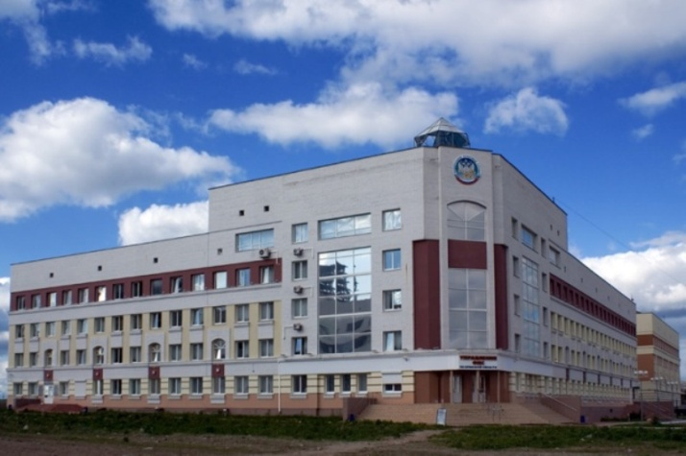

Пример оформления сведений об авторе
Информация об авторах:
Савельева Н.Н., ООО «Восход» (г. Брянск), главный бухгалтер. E-mail: snn75@mail.ru.
Saveleva N.N., LLC "Vizhny" (Bryansk), chief accountant. E-mail: snn75@mail.ru.

Голубева Вера Алексеевна, Брянский государственный университет имени академика И.Г. Петровского, кандидат экономических наук, доцент кафедры «Бухгалтерский учёт и налогообложение». E-mail: golub4832@mail.ru.
Golubeva Vera Alekseevna, Bryansk State University named after academician I.G. Petrovsky, candidate of economic sciences, associate professor of «Accounting and taxation». E-mail: golub 4832@mail.ru.

Колоскова Мария Сергеевна, Оренбургский государственный университет, студентка направления подготовки «Экономика», профиль «Бухгалтерский учёт, анализ и аудит», 3 курс. E-mail: Kolos2000@mail.ru.
Koloskova Maria Sergei, Orenburg State University, student of training direction «Economics», profile «Accounting accounting, analysis and audit», 3 course. E-mail: Kolos2000@mail.ru.

